**TE8400 TwinCAT MTP入门使用**

|  |  |
| --- | --- |
|  | 作者：夏辰斐  职务：行业应用工程师  公司：BECKHOFF中国  邮箱：cf.xia@beckhoff.com.cn  日期：2025-7-2 |
| **摘 要：**  本文主要分为两个部分，第一部分主要针对过程自动化行业的初学者，对MTP以及过控行业中的相关名词做一个简介；若已经清楚了解MTP是什么，可直接进入第二部分，倍福针对MTP开发了TE8400 TwinCAT MTP功能，第二部分主要简介其使用方法，由于该功能目前还处于beta阶段，且资料过少，部分内容还不完善，因此文档会随资料的更新不断修改。 | |
| **附 件：**   |  |  |  | | --- | --- | --- | | 序 号 | 文件名 | 备注 | | 1 | TwinCAT MTP Project Only Module.tnzip | 3.1章节所用例程 | | 2 | TwinCAT MTP Project Simulation.tnzip | 3.2章节及之后所用的例程 | |  |  |  | |  |  |  | | |
| **历史版本：**   |  |  |  | | --- | --- | --- | |  |  |  | |  |  |  | |  |  |  | |  |  |  | |  |  |  | | |
| **免责声明：**  我们已对本文档描述的内容做测试。但是差错在所难免，无法保证绝对正确并完全满足您的使用需求。本文档的内容可能随时更新，如有改动，恕不事先通知，也欢迎您提出改进建议。 | |
| **参考信息：** | |

目 录

1. 软硬件版本 3

1.1. 倍福Beckhoff 3

1.1.1. 硬件 3

1.1.2. 控制软件 3

2. 过控行业中的MTP 3

2.1. 什么是MTP? 3

2.2. MTP标准的设备开发 4

2.2.1. P＆ID 4

2.2.2. PEA 5

2.2.3. POL 5

3. TE8400 TwinCAT MTP 使用简介 5

3.1. TwinCAT Industry Specific 工程 5

3.1.1. Function软件安装 5

3.1.2. TwinCAT Industry Specific 工程简介 6

3.1.3. HMI界面创建 9

3.1.4. DataObject对象数据定义 17

3.1.5. Services服务定义 21

3.2. TwinCAT MTP PLC Project 26

3.2.1. PLC代码生成功能 27

3.2.2. PLC 代码简介 28

3.3. TwinCAT HMI Project生成 33

3.3.1. 自动生成TwinCAT HMI 33

3.3.2. HMI界面简介 33

3.3.3. 仿真运行MTP Project 36

4. 常见问题 42

4.1. 项目更新 42

4.2. 项目打开时无法正确加载MTP Module 42

# 软硬件版本

## 倍福Beckhoff

### 硬件

笔记本电脑本地测试

### 控制软件

TwinCAT Package Manager v2.0.17.0

TwinCAT 3 v3.1.4026.16

TF840x MTP Function v0.9.11.0

TE2000 v14.3.7

# 过控行业中的MTP

若已经熟知MTP以及过控行业中的一些名词，可直接跳过该部分，进入第3节。

## 什么是MTP?

‌过控行业中的MTP（Module Type Package）是过程自动化行业的模块化标准，由过程控制系统用户协会（NAMUR）提出‌。MTP通过将开发工作的重点从以设备为中心转移到以模块为中心，使得设备可以不断变化、灵活地进行调整组合，从而全面优化过程装置的规划、设计和运行‌。

图形用户界面

AI 生成的内容可能不正确。

以图示中的液体分离设备为例，若以MTP的形式我们就可以将整个设备分为4个主要模块来开发，分别是Dosing(计量)、Mixing(混合)、Reacting(反应)、Filteration（过滤），这4个模块都可以根据MTP的标准来配备统一的接口，因此成为了一个标准化设备，如此一来可以批量生产以便后续的替换及新机型的使用。而这4个设备可以由上位的集散控制系统（DCS）统一进行控制，但每个模块都拥有自己的状态机，可以脱离主体独立运行控制。而在这4个主要模块中，我们又可以将其中的各个组件模块化分成多个单元，例如，在下图的Dosing模块中，可以将整个模块分为InputUnit（由一个输入源、泵、阀组成）、TankUnit（由一个容器、两个监控器组成）、OutputUnit（由一个输出源、泵、阀组成），每个Unit中的控件都可以单独的进行模式切换以便于控制。这就是MTP的一个基本概念，将一个大型的过控行业设备，拆分成不同的单元进行开发，这些不同单元之间可以灵活的替换组合以变化成功能完全不同的过控设备，大大优化了开发的成本和时间，同时也增强了与模块对应代码的复用性。（若想进一步了解MTP相关概念可在倍福官网获取更多资料。）

图示

AI 生成的内容可能不正确。

## MTP标准的设备开发

在以MTP标准开发整个过控设备的过程中，会有三个常见的名词来帮助我们了解整个设备的开发过程：P＆ID、PEA、POL。如图所示是用TwinCAT MTP功能来开发设备的一个过程，我们以这个过程来解释这三个名词：

日程表

AI 生成的内容可能不正确。

### P＆ID

最先经过的一个步骤是图示流程最前方省略的P＆ID (Piping and Instrumentation Diagram):管道和仪表图，是一种详细的图纸，显示了过程系统中的管道和仪表设备的布局和连接。P＆ID的制作往往使用到例如Eplan这类软件，P&ID 是描述工艺流程和控制的工程图纸，是工厂设计和操作的基础。将整个设备的P＆ID制作完成后，就可以将模型导入到TwinCAT 3中进行使用。

### PEA

接下来图中红框所示流程，从P＆ID的导入，到定义设备功能，再到生成PLC代码，都可以用TwinCAT 3 MTP来完成，而这一部分我们可以称之为PEA(Process Equipment Assembly):过程设备装配，指的是在过程系统中使用的各种设备的组装和配置，是由多个功能设备组件组成的自动化工艺单元。PEA 通常包括泵、阀门、反应器、换热器等设备或模块的详细参数和功能设置。PEA是模块化工厂中的自动化工艺单元，具有独立功能和标准化接口。

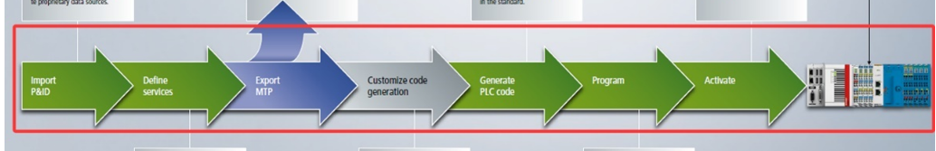

TwinCAT 3 MTP功能主要负责的就是PEA这个工作，TwinCAT 3通过TF840x的Function用MTP的形式描述设备的功能及接口，每一个组件以及功能都有独立的功能块来定义，且提供了代码以及人机界面生成功能，并会自动在代码中部署OPC UA功能，同时，能够导出PEA模型为后续的POL进行监控使用。

### POL

将这些设备模块全都配置完成后，便可在TwinCAT 3中导出，然后给到POL(Process Orchestration Layer):流程编排层进行监控使用，POL 是模块化工厂中的控制系统层级，通过OPCUA协议和各个PEA通信，负责协调和管理多个 PEA 的运行，由于大部分逻辑已嵌入 PEA 中，POL 只需关注模块间的协调，无需重新编程。通常由一些集散控制软件负责，例如Copa-Data公司的Zenon软件等，POL实现了工厂的灵活性和可扩展性。这三个步骤是以MTP标准开发设备的主要工作。

# TE8400 TwinCAT MTP 使用简介

在了解了MTP的含义以及过控设备的开发过程后，我们接下来着重于以TwinCAT 3 MTP功能实现的PEA步骤，以例程TwinCAT MTP Project Only Module为例（例程中搭建了一个Dosing计量模块设备），来看一下如何在TwinCAT 3中配置一个设备。那在第二节中我们提到过可以通过ELPAN导出P＆ID的图纸给到TwinCAT 3进行使用，那在下面的例程中我们从头进行配置，手动对设备中的组件进行链接。创建的过程中无需按例程完全相同的配置进行创建，若有自己的P＆ID图纸，也可自行进行创建，方法与下文相同。

## TwinCAT Industry Specific 工程

本章节可打开例程配合学习或是根据文档步骤自行创建项目。

### Function软件安装

在创建MTP项目之前，首先需要安装TE8400的Engineering。该功能目前有两种获取方式，一种是4026的TestingFeed源中的测试版本，另一种是4024的一个Beta版本，本文档使用的是4026版本来进行功能测试。（推荐使用4026）



TestingFeed中需要安装的是TE8400 TC3 MTP Engineering，该Engineering包含两个功能，分别是TwinCAT 3 MTP Runtime（包含MTP库以及MTP运行环境） 以及TF8401-TwinCAT 3 MTP Engineering（包含Industry Specific工程，用于创建MTP项目）。

除此之外还需要安装TE2000 TwinCAT3 HMI Engineering用于配置人机界面。

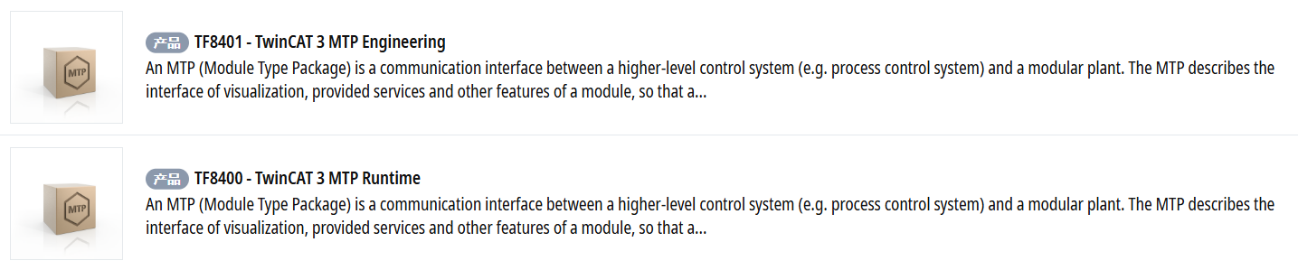

### TwinCAT Industry Specific 工程简介

Function安装完成后我们通过TcXaeShell64 的方式打开TC3。

图形用户界面, 文本, 应用程序, 聊天或短信

AI 生成的内容可能不正确。

1、打开后我们就能在创建新项目的界面找到Empty TwinCAT MTP Project，更改完项目名称和保存路径后创建项目。

图形用户界面, 文本, 应用程序, 电子邮件

AI 生成的内容可能不正确。

2、项目创建后在左侧Solution Explorer里面就会出现TwinCAT MTP Project，但此时该Project仍旧是一个空项目，我们还需要右键Project点击add new item。在弹出的界面中选择TwinCAT MTP

Module创建即可。

图形用户界面, 文本, 应用程序

AI 生成的内容可能不正确。

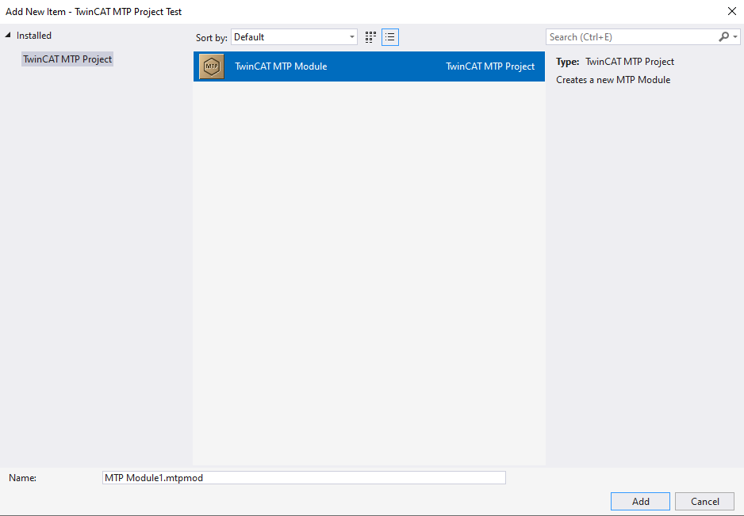

3、在创建MTP Module时会弹出一个窗口用于定义你该模块化设备的基本信息，例如厂商信息、软硬件版本、设备序列号、以及OPCUA相关的节点配置等等，仅测试的无需填写的非常完整，信息不全也能够进行创建，后续可以在Properties中补充填写，点击OK后即可创建出一个完整的MTP Module。

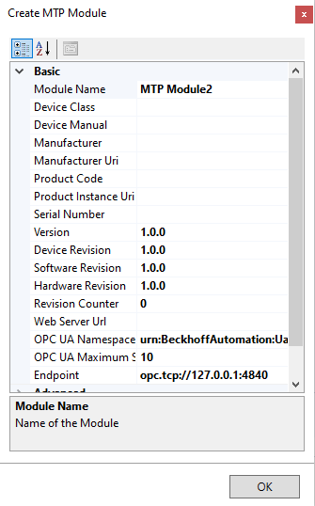

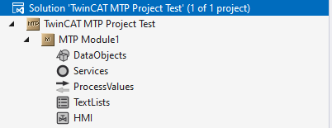

接下来我们来看下项目中的这些选项分别有什么作用：

1. MTP Module

Properties属性栏可以设置刚刚弹窗中的MTP工程的基本信息。

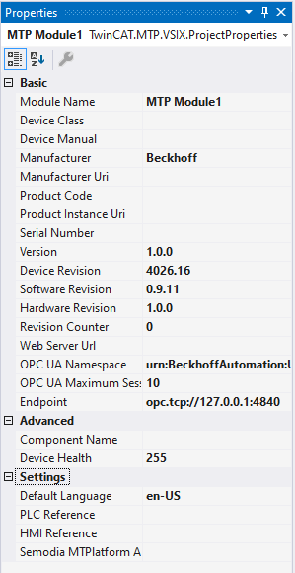

1. DataObjects 

对象数据，对P＆ID（HMI）中的基础控件单元（例如泵、阀、容器等）进行参数定义，每一个控件都有一个对应的功能块，而需要设置的参数就是这些功能块的引脚。

1. Services 

服务，描述某个设备或单元的的主要工艺，并设置工艺相关参数，每一个服务都有对应的功

能块，而需要设置的参数就是这些功能块的引脚。

1. ProcessValues

传递参数，用于定义PEA与PEA之间交互用的参数。例如Mixing混合模块工艺完成后需要进入到Reacting反应模块，则需要给到Reacting反应模块的参数就在ProcessValues中进行定义。

1. TextLists 

参数列表，可在其中定义POL中需要监控的参数。例如传感器监控的数据、部分工艺过

程的参数以及报警等内容。

1. HMI 

导入P＆ID或是自行创建P＆ID的界面。可在其中创建多个Pictures来定义MTP中不同工

艺模块的P＆ID。虽然凯特一直吐槽

### HMI界面创建

接下来我们按第3节开头所说的，以一个简单的Dosing模块为例，来看下如何自行在TwinCAT中创建P＆ID。

1. 右键HMI，点击Add new Pictures

随后会跳出一个弹窗，用于设置Pictures画布的名称、大小、图层以及网格等设置，设置完成后点击OK，即可完成Picture的创建。

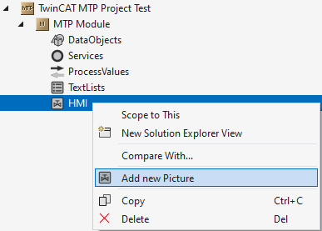

图形用户界面, 应用程序

AI 生成的内容可能不正确。

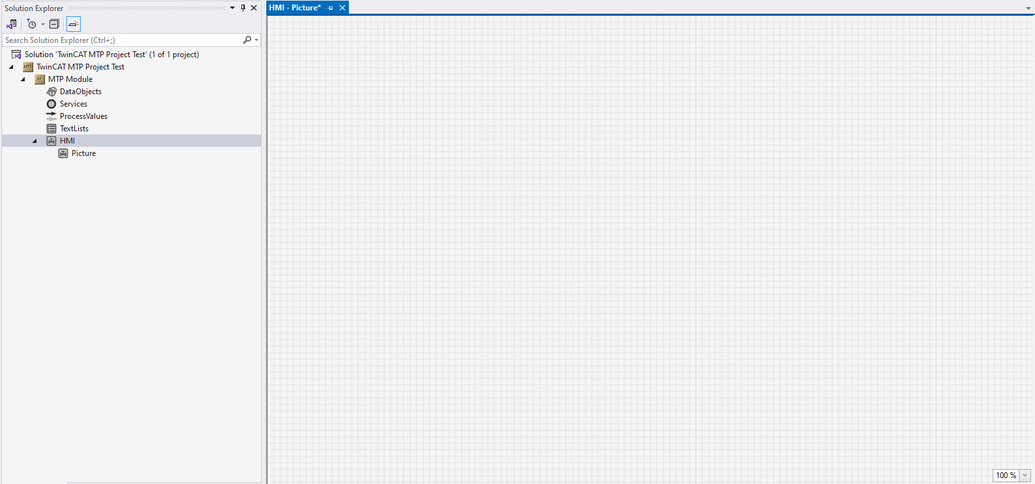

1. 接下来添加一个基本控件，右键Picture的空白处，点击Add new VisualObject就会跳出创

建控件的界面。

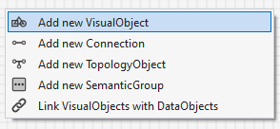

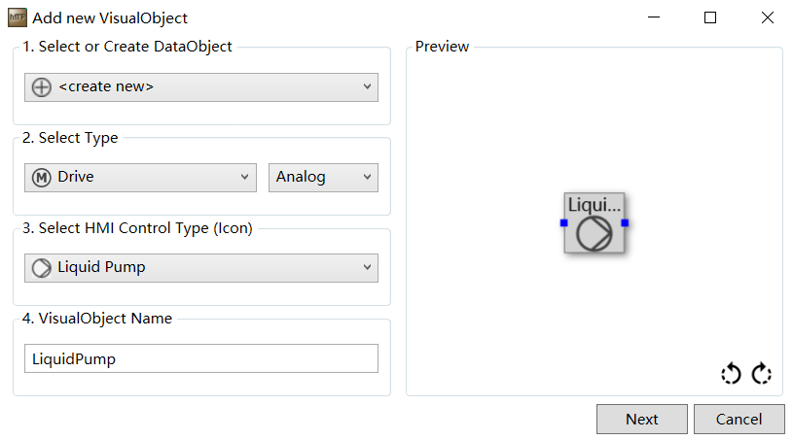

其中1.Select or Create DataObject图形用户界面, 文本, 应用程序

AI 生成的内容可能不正确。是可以选择在创建控件时是否就需要伴生一个DataObject，而2.SelectType图形用户界面, 应用程序

AI 生成的内容可能不正确。则是选择对象的类型，此处我们在1.中选择<none>，在后续我们手动创建DataObject。

随后弹窗会变得精简，只需选择我们选择控件类型并为其命名。

图形用户界面, 应用程序

AI 生成的内容可能不正确。

我们首先创建一个Tank容器，在2.Select Hmi Control Type中选择General Tank，并为其命名为T01，随后点击OK即可在Picture中看到创建的控件。

图形用户界面, 应用程序

AI 生成的内容可能不正确。

图表

AI 生成的内容可能不正确。

接下来我们按同样的方式添加一个Liquid Pump泵和General Valve阀：

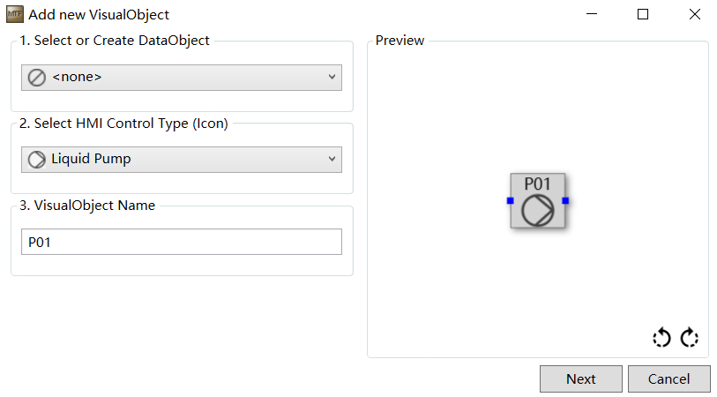图形用户界面, 应用程序, Excel

AI 生成的内容可能不正确。

图形用户界面, 文本, 应用程序

AI 生成的内容可能不正确。白板

AI 生成的内容可能不正确。

3、 双击已经创建的控件可以在右侧的Properties属性栏看到一些信息，例如命名、控件类型、在Picture中的位置等。其中Eclass相关信息是一个控件的ID，由MTP协议规定，在P＆ID的绘制过程中，每个控件都有自己独立的Eclass信息，在Properties中更改一个控件的EclassIRDL，其就会变成对应ID的控件。

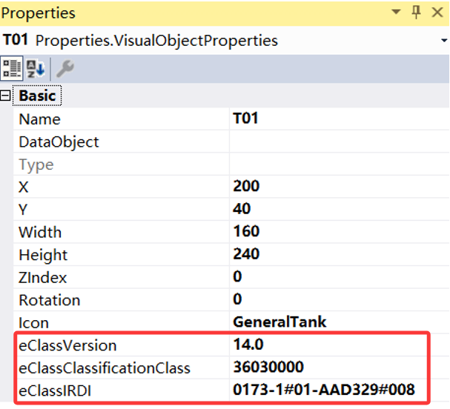

1. 接下来创建一个输入源，右键Picture的空白处，这次选择Add new Topology Object

图形用户界面, 文本, 应用程序, 聊天或短信

AI 生成的内容可能不正确。

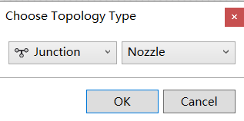

在跳出的弹窗中我们可以选择拓扑点的类型。其中左侧的下拉列表中Junction为分支、

Termination为端点、Source为来源、Sink为去向；而右侧的下拉列表中，Nozzle为拓扑链接点（用于基础控件到基础控件之间的拓扑链接）、Logical为逻辑链接点（用于逻辑控制链接）、Measurement为测量链接点（代表测量点位）。

图形用户界面, 应用程序

AI 生成的内容可能不正确。 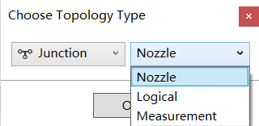

创建输入源我们选择NozzleSource，并定义其属性，将其命名为Input：

图形用户界面, 应用程序

AI 生成的内容可能不正确。

图形用户界面, 文本, 应用程序, Word

AI 生成的内容可能不正确。

1. 此时我们的Picture上就有如下所示几个控件，这几个控件就能够组成我们整个Dosing

模块中的输入单元。

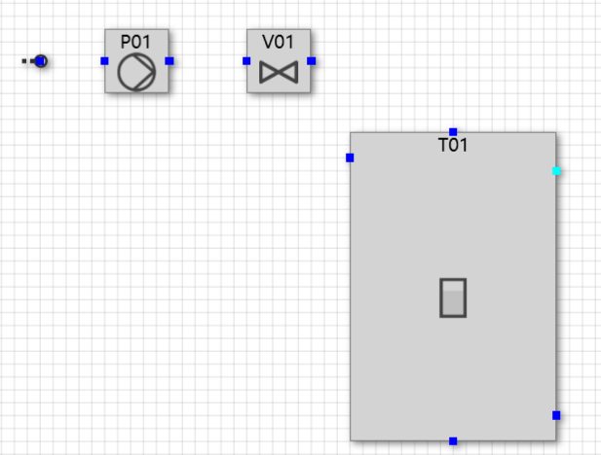

接下来我们将这些控件进行链接，控件本身会自带几个链接点，但并不一定是你需要的，因此首先需要对这些点进行管理，右键点击其中某一个控件，选择Add new PortObject可以添加链接点，可选的点类型有如下三种，这三种类型与创建输入源的意义一致，这里不再解释。

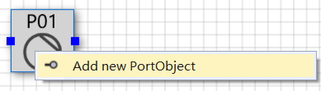

图形用户界面, 文本, 应用程序

AI 生成的内容可能不正确。

不同的链接点以不同的颜色体现在控件身上：

蓝色为nozzle point、青色为Measurement Point、黄色为logical point

T01上默认有4个Nozzle Point和一个Measurement Point ，而我们只需2个Nozzle Point，因此，可在左侧的树形栏中对Nozzle Point进行删除。

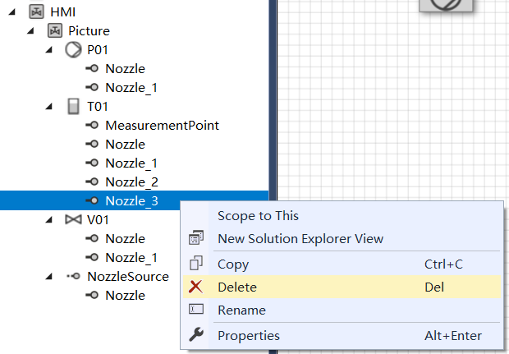

P01和V01上默认有两个Nozzle Point，无需添加或改动，接下来我们双击Input上的Nozzle Point，开始对各个控件进行链接，链接出的带箭头的线路可以看作为实际的管道走向。（控件上的点都可以随意拖动，同时线路无需非常精准，在链接时会自动修正，便于链接）

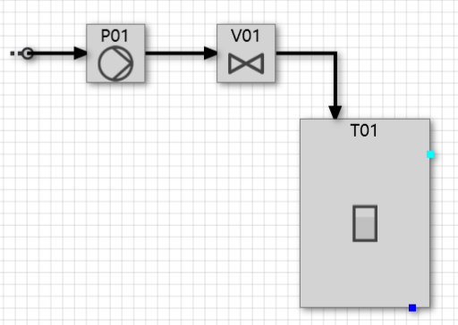

选中链接的线路，若链接正确，链路两端的Nozzle Point会显示绿色，代表点与点之间已经连接上了，若其中一端的Nozzle Point为蓝色，则为无效线路。

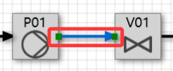

1. 输入单元拓扑链接完成后，接下来我们要创建两个监控控件来对Tank进行容量水位检测。

以创建P01、T01、V01同样的方式，这次我们选择Value View控件，将其命名为LI01和LI02。

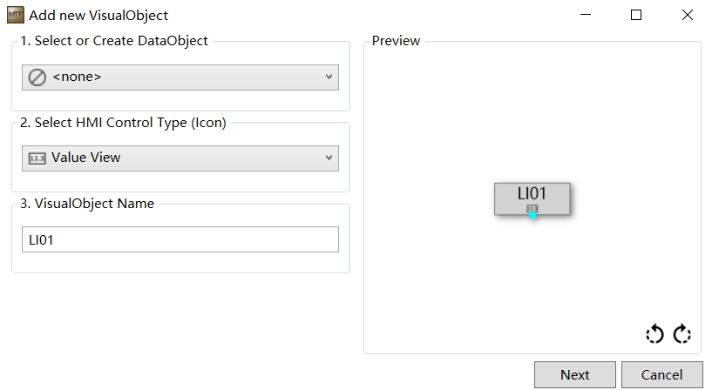 图形用户界面

AI 生成的内容可能不正确。钢琴的黑白照

AI 生成的内容可能不正确。

这两个控件自带一个Measurement Point用于与Tank链接，而Tank上还少1个Measurement Point，因此，我们再创建一个。右键Tank点击Add new PortObject，选择Measurement Point创建，创建完成后，我们将其与LI01和LI02链接，用于检测Tank容量水位过高或过低。

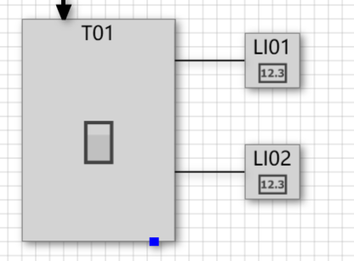

1. 接下来我们创建逻辑线路链接，当LI01检测Tank的水位过高时，我们需要关闭P01和V01

以停止向T01进行供水，因此需要将LI01与P01进行逻辑关联，而P01和V01我们也通过逻辑点将其互锁来实现这一目的。我们在P01上创建两个Logical Point，在V01和LI01上创建一个Logical Point并进行链接。

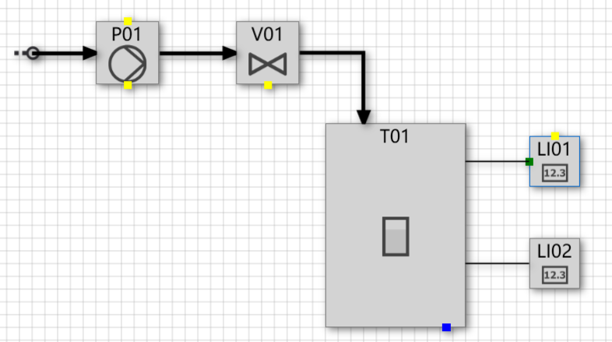 电脑屏幕的照片

AI 生成的内容可能不正确。

1. 随后我们可以搭建输出单元，输出单元由一个Liquid Pump泵和General Valve阀和一个输

出构成，创建这几个控件，将其命名为P02、V02以及Output，随后将其链接，其中Output为NozzleSink。

图形用户界面, 应用程序

AI 生成的内容可能不正确。

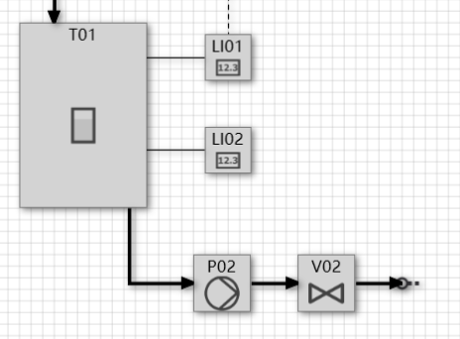

1. 输出单元同样也有逻辑链路，当Tank中的水位过低时，我们输出单元的P02和V02关闭，

因此我们在P02、V02以及LI02上创建LogicalPoint，创建完成后进行链接。

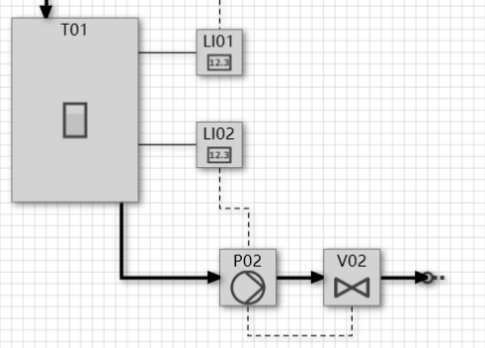

1. 上述步骤完成后Dosing模块中所有的控件都已经创建并链接完成，接下来我们可以将模块

中的各个控件进行组合、单元分配。按住左键框选输入源、P01以及V01，随后右键选择Group组合，将其命名为InputUnit。

图示

AI 生成的内容可能不正确。

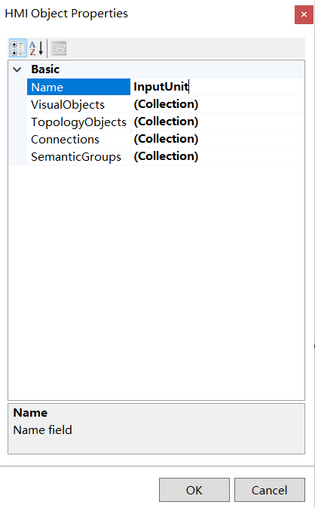

命名完成后点击Ok，以此完成输出单元的组合。

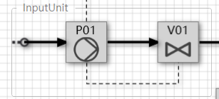

接下来我们通过这种方式，组合分配一下其他单元来完成我们的HMI部分，如下图所示：

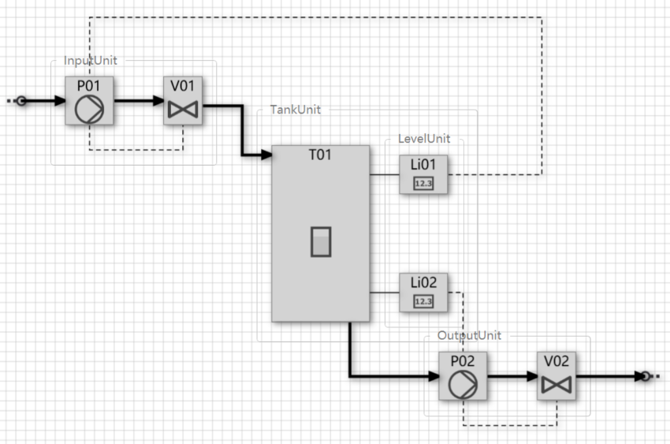

### DataObject对象数据定义

在HMI中创建完基本拓扑后，接下来我们就需要对各个控件参数进行定义。

1. 右键DataObjects，选择Add new DataObject

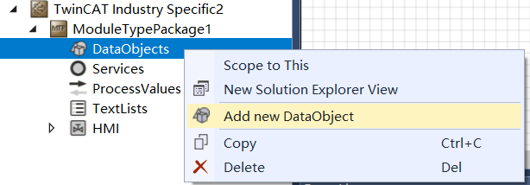

1. 选择对象的控件类型和数据类型，以P01为例，选择Analog Pump，点击OK进行创建。

图形用户界面, 应用程序

AI 生成的内容可能不正确。

1. 接下来的弹窗就是对控件的参数进行定义，首先我们将对象数据和控件的名称统一以便于

区别该对象数据用于描述哪个控件。

图形用户界面, 应用程序, 表格

AI 生成的内容可能不正确。

在之前的章节中提过，每一个控件都有一个对应的功能块，而DataObject中这些需要设置的参数其实就是控件功能块中的引脚，填写参数就是为后续生成的PLC服务。这些参数或者说引脚的作用可以在Infosys中查找TF8400 MTP Runtime中的功能块说明，其链接如下：

<https://infosys.beckhoff.com/content/1033/tf8400_tc3_mtp_runtime/14847011723.html?id=7035229902756680169>

DataObject中能够设置的参数都能够在链接中找到对应的解释，以P01的DataObject为例，我们需要一个模拟量的Pump，在DataObject中，我们将其设置为AnalogDrive，其对应的功能块为FB_MTP_AnaDrv。

图形用户界面, 应用程序

AI 生成的内容可能不正确。

由于参数过多，我们只对这些参数做一个概括，具体每个参数对应的含义可在链接中进行查找其作用及解释。在DataObject中，点击参数会在下方出现一个简单的注释来解释该参数，以便于填写。

以P01为例，DataObject中的参数分为以下几类：

1. 设备基本信息，包括设备名称、设备描述等



1. 设备基本运行参数，包括正反转、模值、上下限、反馈计算等



图形用户界面, 文本

AI 生成的内容可能不正确。

图片包含 表格

AI 生成的内容可能不正确。

1. 设备安全保护参数，包括安全位置、停止、复位等





图形用户界面, 应用程序

AI 生成的内容可能不正确。

图形用户界面, 应用程序

AI 生成的内容可能不正确。

1. 设备运行模式，包括各类状态机

图形用户界面, 文本, 应用程序, 表格

AI 生成的内容可能不正确。

1. 设备数据来源，包括外部输入或内采用内部功能块参数

图形用户界面, 文本, 应用程序

AI 生成的内容可能不正确。

1. 本例程中的所有控件都为本地手动控制，不涉及外部上位、自动等情况，因此按照图示填

P01的basic参数即可，P02的DataObject参数与P01相同。

图形用户界面, 应用程序

AI 生成的内容可能不正确。

图形用户界面, 应用程序

AI 生成的内容可能不正确。 图形用户界面, 应用程序

AI 生成的内容可能不正确。

1. 接下来创建V01、V02的DataObject，由于我们需要的阀只有开和关两种状态，因此选择

BinaryValve，点击OK，并按图示设置V01和V02的参数。

图形用户界面, 应用程序

AI 生成的内容可能不正确。

图形用户界面, 应用程序

AI 生成的内容可能不正确。 图形用户界面, 应用程序

AI 生成的内容可能不正确。

1. 最后创建LI01和LI02的参数，这类水位监控的控件同样也只有0和1两种状态，因此我们选

择BinaryView，并按下图所示设置该参数。

图形用户界面, 文本, 应用程序

AI 生成的内容可能不正确。

图形用户界面, 应用程序, Word

AI 生成的内容可能不正确。 图形用户界面, 文本, 应用程序, Word

AI 生成的内容可能不正确。

1. 在所有的DataObjects创建完成后，我们回到HMI中的Pictures，选中控件，并在右侧的

Properties属性栏，将控件与对应的DataObjects绑定。

图片包含 图示

AI 生成的内容可能不正确。

### Services服务定义

在所有的DataObjects定义完成之后，就可以开始在Services服务中定义设备的功能。本例程中给Dosing模块两个功能，分别是Filling填充 和Emptying释放，针对这两种功能进行Services的参数创建。与DataObjects相同，Services中定义的参数同样也能找到对应的功能块FB_MTP_ServiceControl，因此本文只对部分需要设置的参数做解释，剩余的参数可参考链接中功能块的解释，链接如下：

<https://infosys.beckhoff.com/content/1033/tf8400_tc3_mtp_runtime/15139609867.html?id=6463483091636257601>

文本

AI 生成的内容可能不正确。

接下来我们创建Services

1、右键Services 点击Add new Service，随后给服务命名并注释，之后点击OK。

图形用户界面, 应用程序

AI 生成的内容可能不正确。

图形用户界面, 文本, 应用程序

AI 生成的内容可能不正确。

2、 随后又会跳出一个弹窗是Procedure定义，该弹窗的含义是让你定义该服务的具体过程，Fill the Tank的过程可细分为两种，分别是Duration_Filling根据给定的参数进行定时或定速的填充过程，以及Complete_Filliing控件按默认参数自动完成填充。Procedure同样也有对应的功能块FB_MTP_Procedure，链接如下：

<https://infosys.beckhoff.com/content/1033/tf8400_tc3_mtp_runtime/15139581963.html?id=8038617817469650752>

图形用户界面, 文本, 应用程序

AI 生成的内容可能不正确。

首先定义简单的Complete_Filling，在TagName和TagDescription中为过程命名和备注:

图形用户界面, 文本, 应用程序, Word

AI 生成的内容可能不正确。

命名完成后，我们需要在RequiredEquipment里面选择参与该过程的控件，参与Filling过程的控件是P01、V01、LI01，因此勾选这三个控件。单击（Collection）右边的省略号，选择这三个控件。

图形用户界面, 文本, 应用程序, 聊天或短信

AI 生成的内容可能不正确。 图形用户界面, 文本, 应用程序

AI 生成的内容可能不正确。

选择完控件后需要把下方的IsSelfCompleting改为True，该参数比较简单，True代表该过程是否自动完成，而False代表该过程需要通过控制命令完成。



随后点击OK即可创建Complete_Filling这个过程

图形用户界面, 文本, 应用程序, 聊天或短信

AI 生成的内容可能不正确。

3、 接下来我们创建Duration_Filling，方法与Complete_Filling一致，涉及的控件仍然是P01、V01、LI01

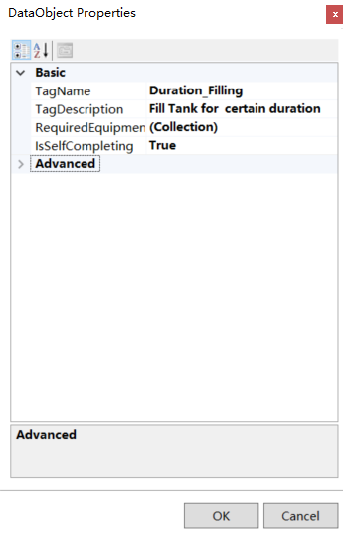 图形用户界面, 文本, 应用程序

AI 生成的内容可能不正确。

随后点击OK进行创建

文本

AI 生成的内容可能不正确。

4、Duration_Filling创建完成后，我们需要进一步定义其中的过程参数，例如填充时间、运行

速度等内容，而Complete_Filling无需这些参数。过程步骤参数我们称为ProcedureParameter，其也有对应的功能块来进行描述，例如FB_MTP_AnaServParam，链接如下：

<https://infosys.beckhoff.com/content/1033/tf8400_tc3_mtp_runtime/15139575051.html?id=4278460226549701417>

图形用户界面, 应用程序

AI 生成的内容可能不正确。

接下来我们进行创建，右键Filling，点击Add new Procedure Parameter，选择AnalogParameter

图形用户界面, 应用程序

AI 生成的内容可能不正确。 图形用户界面, 应用程序

AI 生成的内容可能不正确。

5、随后的弹窗会让你勾选需要将参数应用于Filling过程的哪个步骤，我们在这边勾选Duration_Filling即可。

图形用户界面, 文本, 应用程序

AI 生成的内容可能不正确。

6、接下来就是参数的填写，首先我们还是先进行命名和注释

图形用户界面, 应用程序

AI 生成的内容可能不正确。

接下来设置Duration步骤的大小和单位，填充的过程我们以时间来模拟衡量，因此我们

设置单位为second，按下图所示进行设置：

图片包含 图形用户界面

AI 生成的内容可能不正确。

其他参数采用默认即可，点击OK结束设置

图形用户界面, 文本, 应用程序

AI 生成的内容可能不正确。

7、上述内容设置完成后，我们的Filling过程就已经定义完成，接下来我们用同样的方法来定

义Emptying，参数基本相同，但注意修改命名和备注，以及涉及的控件为P02、V02、LI02。如下是Emptying过程的参数设置：

文本

AI 生成的内容可能不正确。 图形用户界面, 文本, 应用程序

AI 生成的内容可能不正确。

图形用户界面, 文本, 应用程序

AI 生成的内容可能不正确。 图形用户界面, 应用程序

AI 生成的内容可能不正确。

图形用户界面, 文本

AI 生成的内容可能不正确。 表格

AI 生成的内容可能不正确。

文本

AI 生成的内容可能不正确。 图形用户界面, 表格

AI 生成的内容可能不正确。

上述步骤完成后，Services中的数据就全部定义完成了，其余参数ProcessValue和TextList由于本次例程中不涉及PEA之间的交互，因此可以不做设置。

1. 在所有的工艺创建完成后，我们需要在Pictures中添加Services的状态机控件。回到HMI

中，右键空白处点击Add new VisualObject，随后找到Services控件，在DataObject中选已创建的Services即可创建。该控件用于在TwinCAT HMI中打开Services所对应的状态机界面。

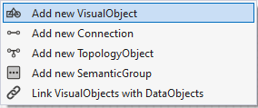

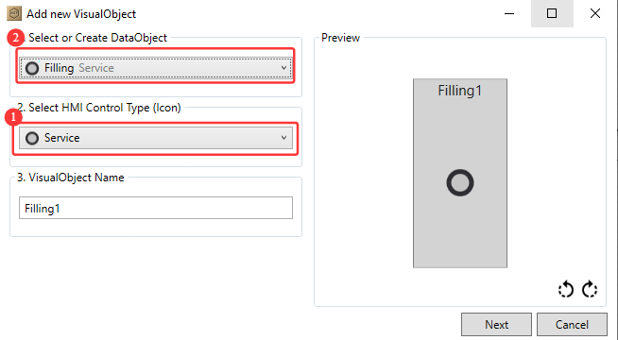

## TwinCAT MTP PLC Project

至此TwinCAT MTP Project Only Module项目就配置完成了，接下来我们就可以使用该项目的代码自动生成功能，当然生成的代码只是根据我们配置的控件自动声明功能块以及搭建程序的框架，各个工艺的逻辑仍然需要自己进行编写。因此接下来的章节以TwinCAT MTP Project Simulation 例程进行讲解，各位可以打开配合进行学习。

该项目的P＆ID架构使用到的控件相对多些，但Services中只定义了1个Filling的功能，各位可以作为练手，尝试自行搭建出这个P＆ID架构。该设备的Filling功能细分为两种，1是Default Filling，水箱通过P01（默认满速）进行自动填充；2是Volume Filling，水箱通过P01和P02设定的参数进行混合填充。

图表, 箱线图

AI 生成的内容可能不正确。

### PLC代码生成功能

1. 该项目已经创建好了PLC Project并且编写了一个Filling的工艺逻辑。自动创建PLC

代码的方式非常简单，右键MTP Module，选择Generate PLC Template。

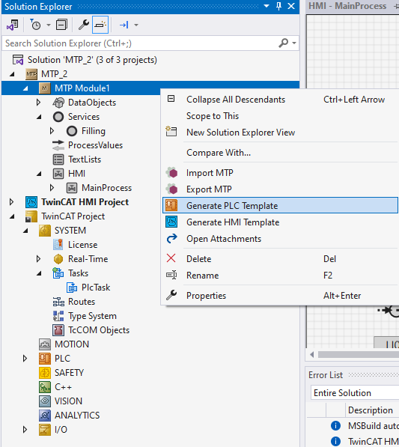

2、随后就会跳出PLC Code Generation窗口开始生成代码，所有选项都显示绿色的勾时表示代码生成成功。

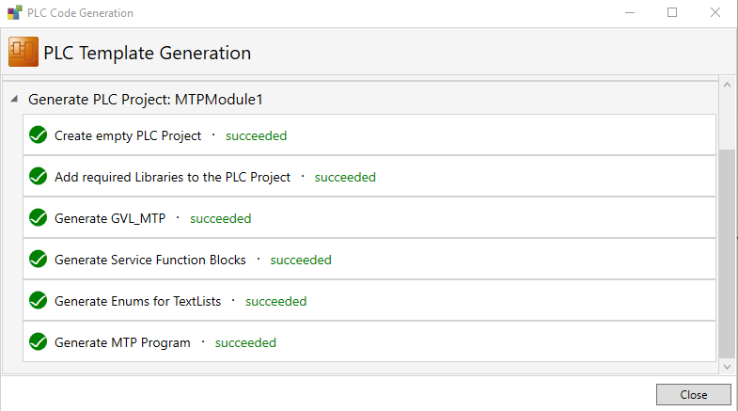

图片包含 图形用户界面

AI 生成的内容可能不正确。

### PLC 代码简介

接下来我们来看下例程的代码由哪些部分组成。

1、首先Reference中会自动添加Tc3_MTP的库，若用到了PID控件，也会自动添加上TF4100的库。MTP库中的变量以及功能块就是TF8400 MTP Runtime中的包含的，也就是控件、Serveries、Procedure Parameter之类的参数对应的功能块。

链接如下： <https://infosys.beckhoff.com/content/1033/tf8400_tc3_mtp_runtime/index.html?id=8730395633414945463>

文本

AI 生成的内容可能不正确。

2、DUT中包含了1个枚举体，E_MTP_P_Filling，作用是给Filling的两个细分步骤进行编号，这个编号和Services中定义的ProcedureID相同。

 文本

AI 生成的内容可能不正确。

图形用户界面, 文本, 应用程序

AI 生成的内容可能不正确。 图形用户界面, 文本, 应用程序

AI 生成的内容可能不正确。

3、GVL中包含一张全局变量表GVL_MTP，里面包含了DataObject和Services中对应的功能块定义，例如FB_MTP_BinVlv的引脚对应一些Valve的DataObject参数；



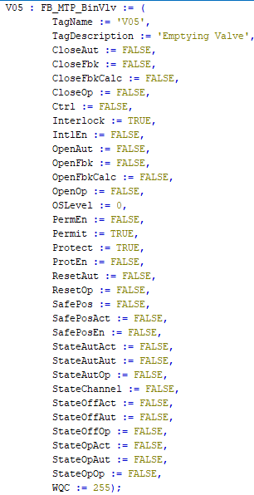 图形用户界面, 应用程序

AI 生成的内容可能不正确。

FB_MTP_Filling对应Services中的参数。

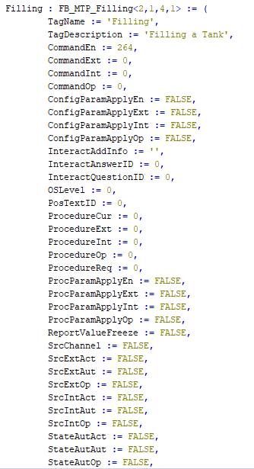 图形用户界面, 表格

AI 生成的内容可能不正确。

除此之外，还有一个FB_MTP_PeaInformationLabel功能块，该功能块是用来为上位通过OPCUA通信提供PEA的设备标签信息的（实际就是最开始创建Module时配置的模块基本参数）。

图形用户界面, 文本, 应用程序, 电子邮件

AI 生成的内容可能不正确。

图形用户界面

AI 生成的内容可能不正确。

4、Pous中的Interface文件夹中包含了设备模拟仿真需要用到的一些功能块，这些功能块是代码自动生成后再编写的，文档中不对代码做详细的解读，各位可自行查看。若需要仿真测试运行可参考文件夹中的功能块来编写仿真程序，大致的逻辑可以理解为仿真模拟你P01、P02的流速来对水箱进行水位填充。

图形用户界面, 文本, 应用程序, 聊天或短信

AI 生成的内容可能不正确。

图形用户界面, 文本, 应用程序

AI 生成的内容可能不正确。

5、MTP文件夹中是具体工艺的状态机功能块，因为本文档的Services只定义了Filling工艺，

因此着重看Filling文件夹中的功能块即可。

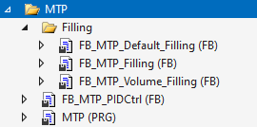

以FB_MTP_Default_Filling为例，下方的状态机都是通过自动生成代码的功能添加完成的，当然部分状态机中需要我们去进行逻辑的编写，例如Completing、Execute、Starting等。

表格

AI 生成的内容可能不正确。 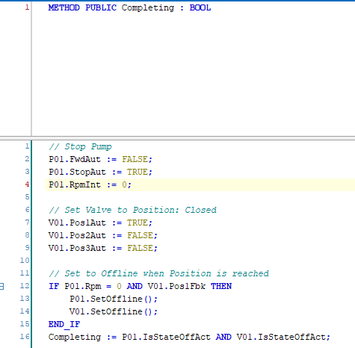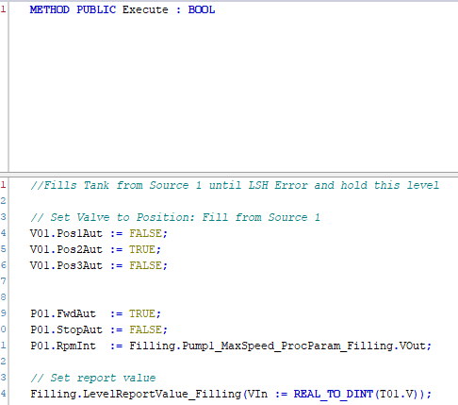 图形用户界面, 文本, 应用程序

AI 生成的内容可能不正确。

MTP这个PRG中是对DataObject、Servies、ProcessValue、状态机切换这些代码进行调用的通常情况下不需要修改。

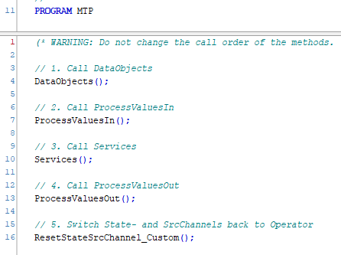

6、最后剩下Main主程序和MTP_addCode这个PRG，后者是温控相关代码，但本例程中没有定义相关的Services，因此可以忽略。

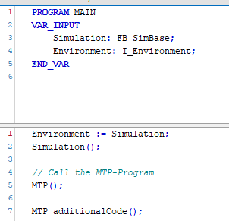

## TwinCAT HMI Project生成

在代码都编写完成后，接下来就可以以同样的方式自动生成TwinCAT HMI界面了。

### 自动生成TwinCAT HMI

右键MTP Module，点击Generate HMI Template，随后会跳出弹窗开始生成TwinCAT HMI界面，在生成的过程中，会自动安装需要用的Nuget包，例如TcHMIEventLogger以及TcHMIScope等，等待窗口中的勾全部勾上之后就代表生成完成了。

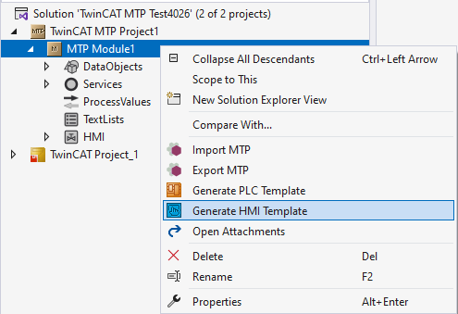

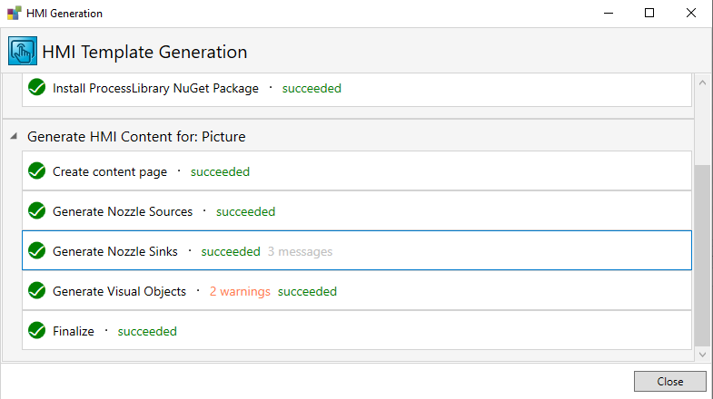

### HMI界面简介

1、生成的HMI会根据你MTP Project中的P＆ID架构自动添加对应的控件来完成你的HMI界面。主界面在Pages下方的文件夹中，若有多个MTP Modules，则会生成多个Content以子界面的方式进行切换。



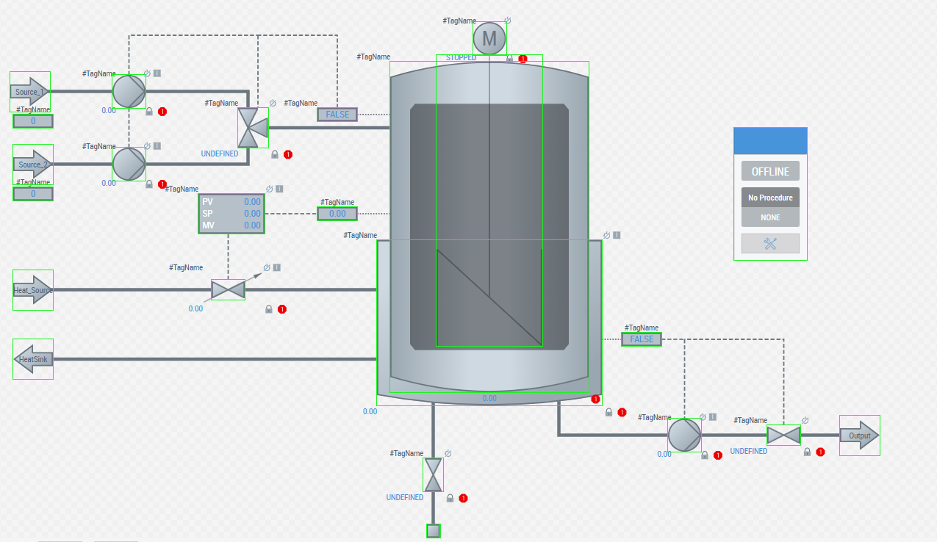

1. ToolBox中会多出一些MTP HMI专用的控件，例如Drives、LiquidPumps、Valves等等

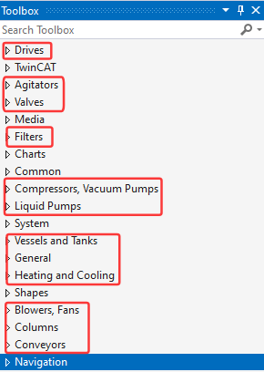

1. 预览HMI，除开输入输出节点，其余控件单击后都能够跳出一个控制窗口，可以手动

更改控件的模式，同时每个控件都配备了HMI Scope用于监控，以及HMI EventLogger用于记录事件。

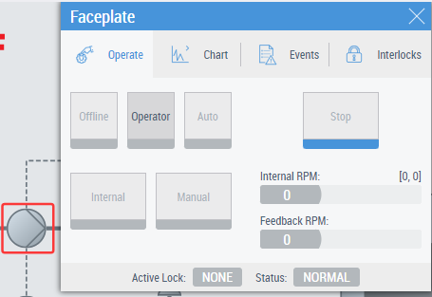

图形用户界面, 应用程序

AI 生成的内容可能不正确。

图形用户界面, 应用程序, 表格

AI 生成的内容可能不正确。

1. 如果在Pictures中添加了Services控件，那在生成HMI的过程中会自动帮你部署好对应Services的状态机，点击HMI中Services下方的按钮，就可以打开状态机切换的界面对Services进行控制。

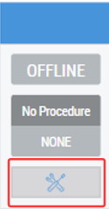

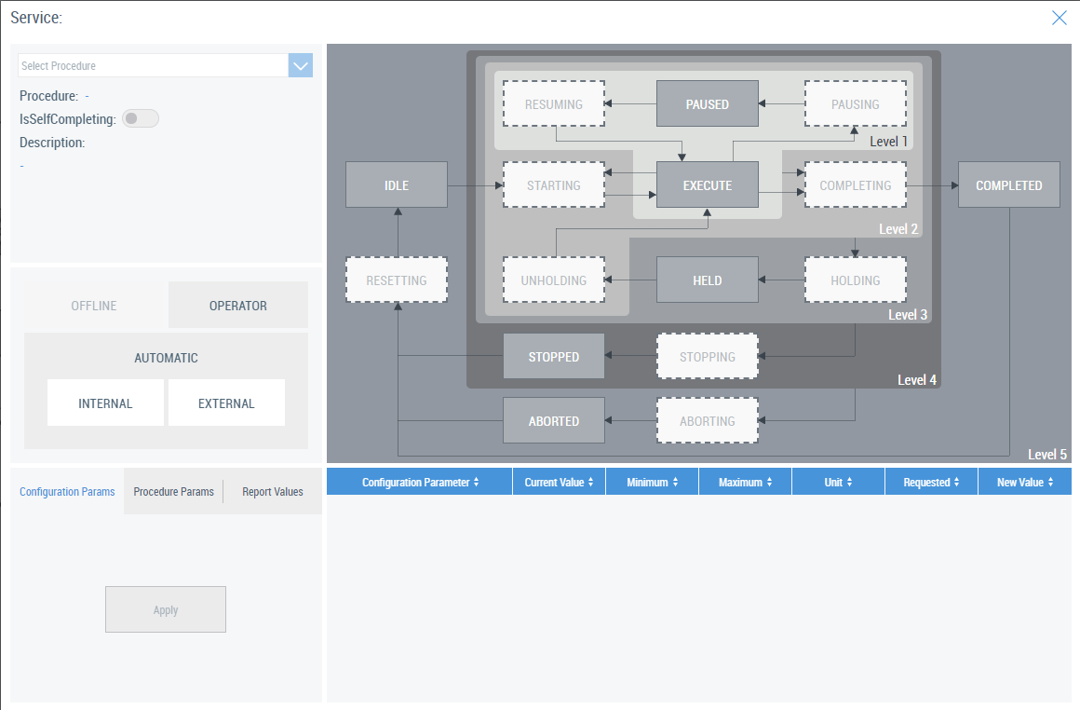

### 仿真运行MTP Project

接下来我们可以激活硬件配置，下载程序，然后仿真运行看下程序的执行效果。

1、程序运行后在线预览HMI，随后打开Filling的状态机界面，选择Operator，随后在上方的细分步骤中选择Default_Filling，最后点击Starting，设备便会根据Default_Filling的默认参数自动执行水位填充，直到液位到达LS01 Full传感器的位置，P01便会自动停止运行。

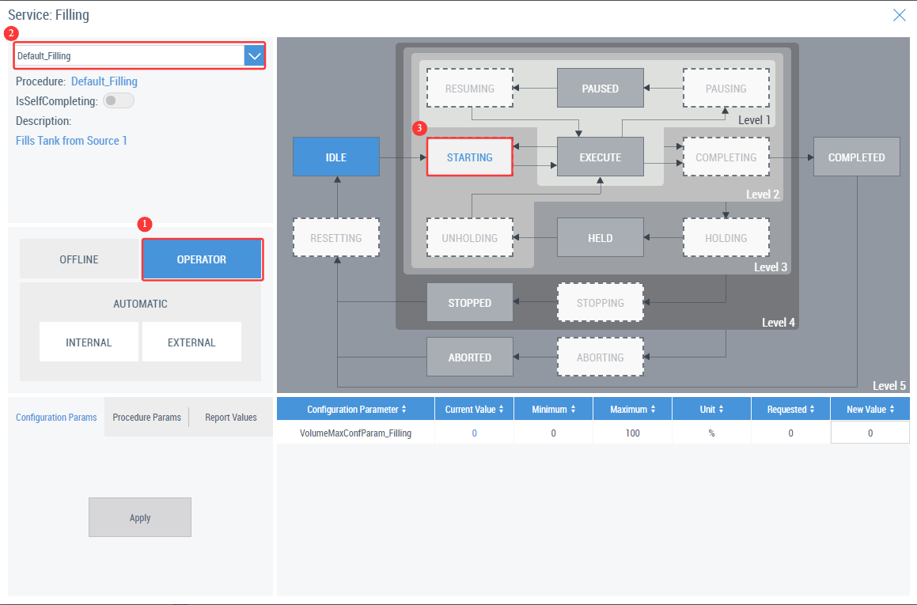

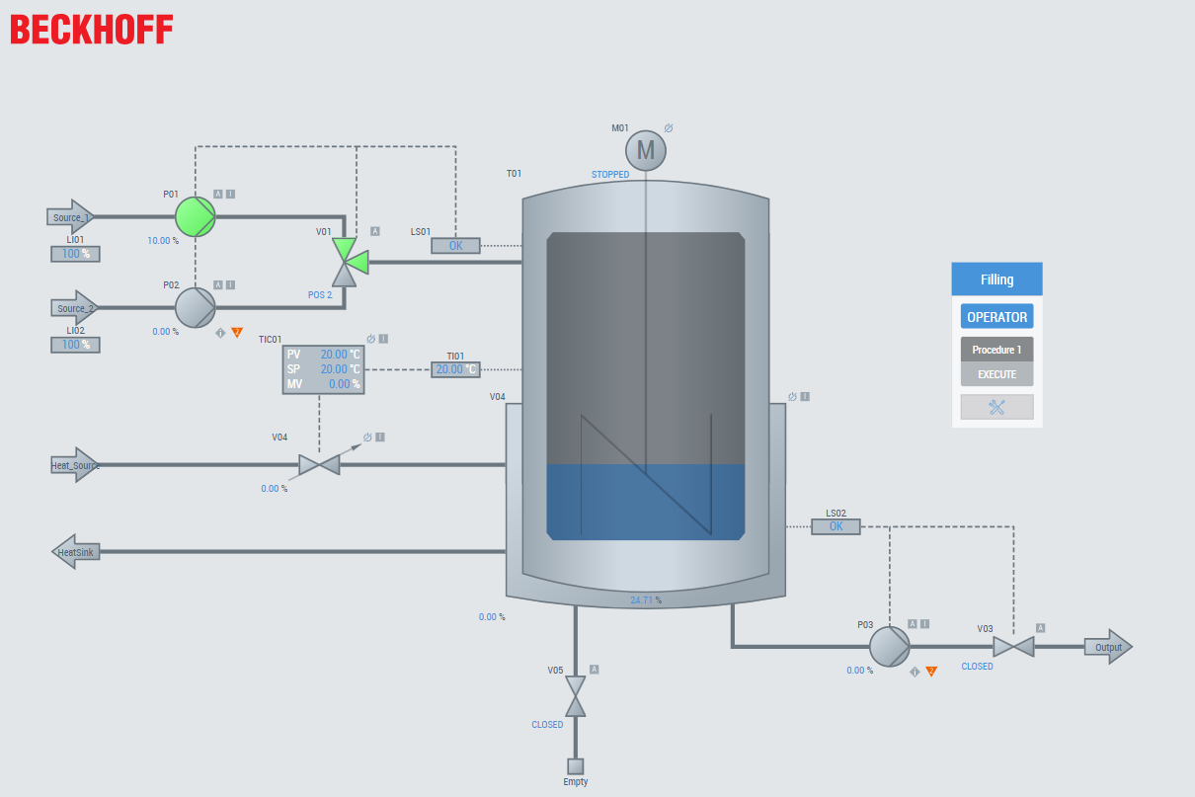

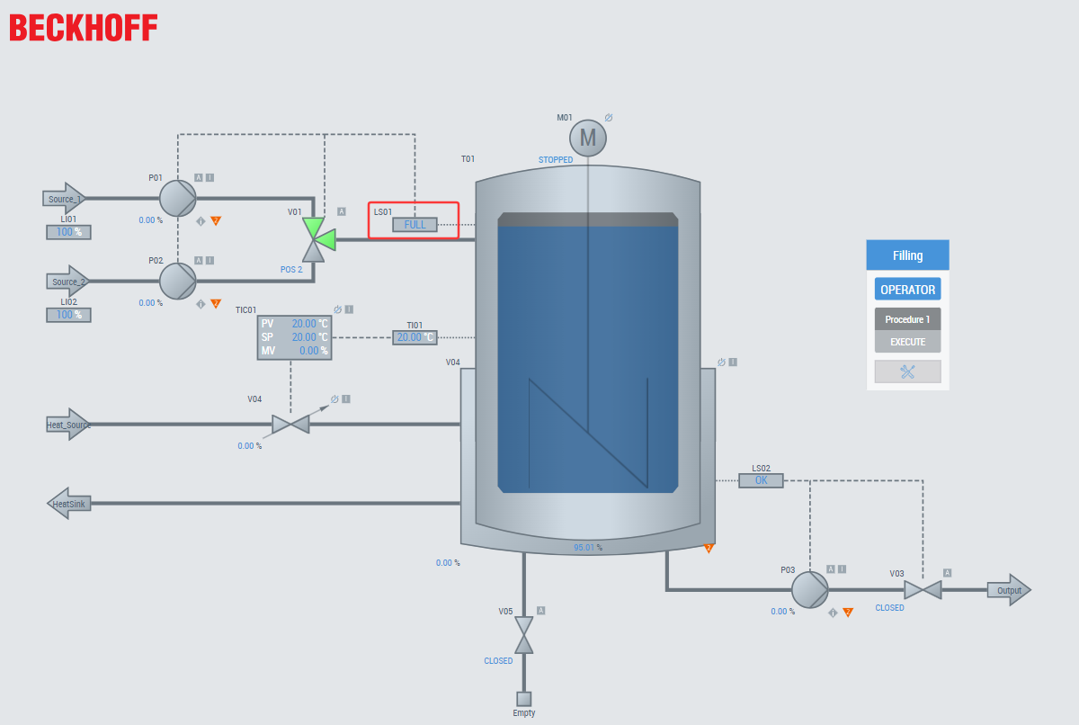

2、虽然该例程中没有添加Emptying清空水箱的Services，但我们也可以通过手动的方式去排空水箱中的液体，单击P03以及V03，切换到手动模式后运行这两个设备即可。由于P03和LS02 Empty传感器互锁的关系，等待液位到达Empty时，P03便会自动停止运行。

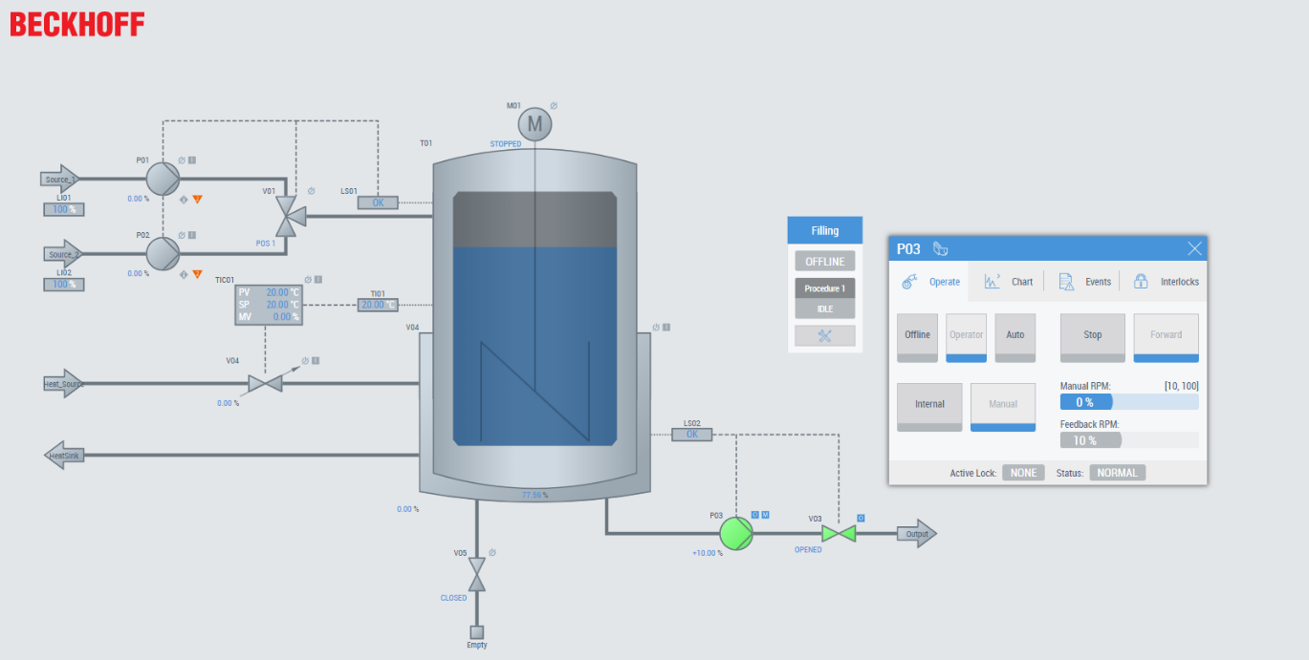

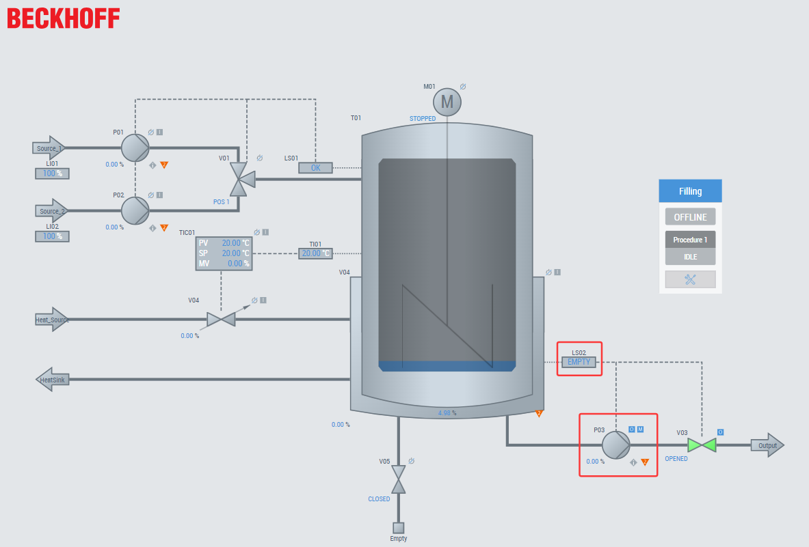

3、此时我们可以重新打开Filling的状态机界面，来测试下Volume_Filling这个细分功能，具体的参数设置在Procedure Params这个选项卡中，这个过程同样也有一套默认的参数，这些参数的作用分别是P01、P02的流速、最大填充水位、以及混合比例，可自行更改参数后点击Apply进行应用，最后点击Starting来实现P01、P02的混合液位填充。

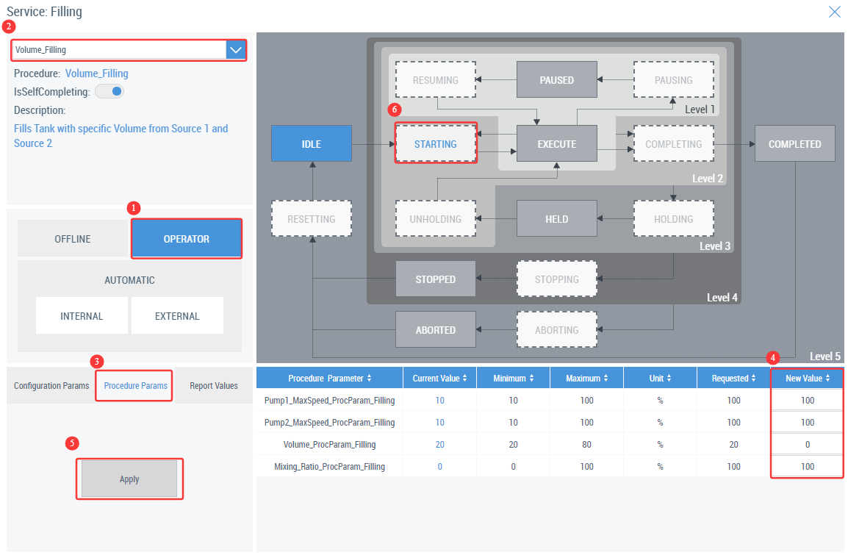

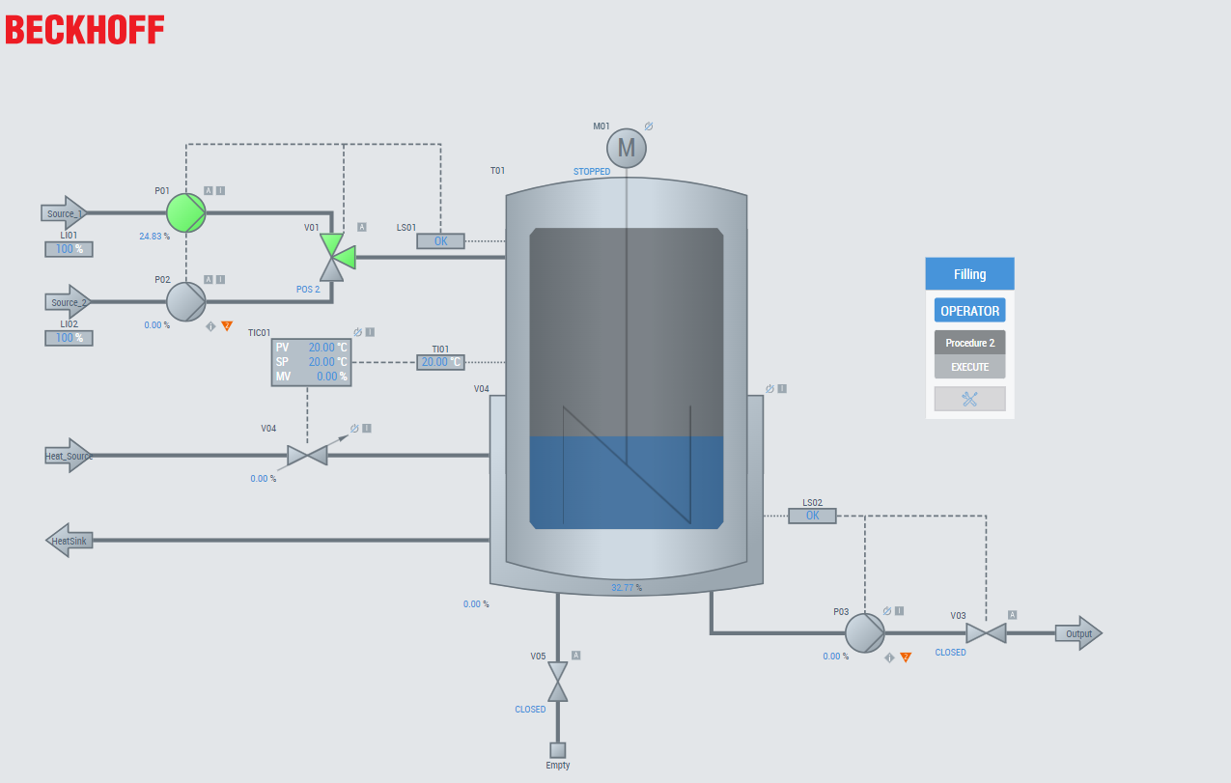

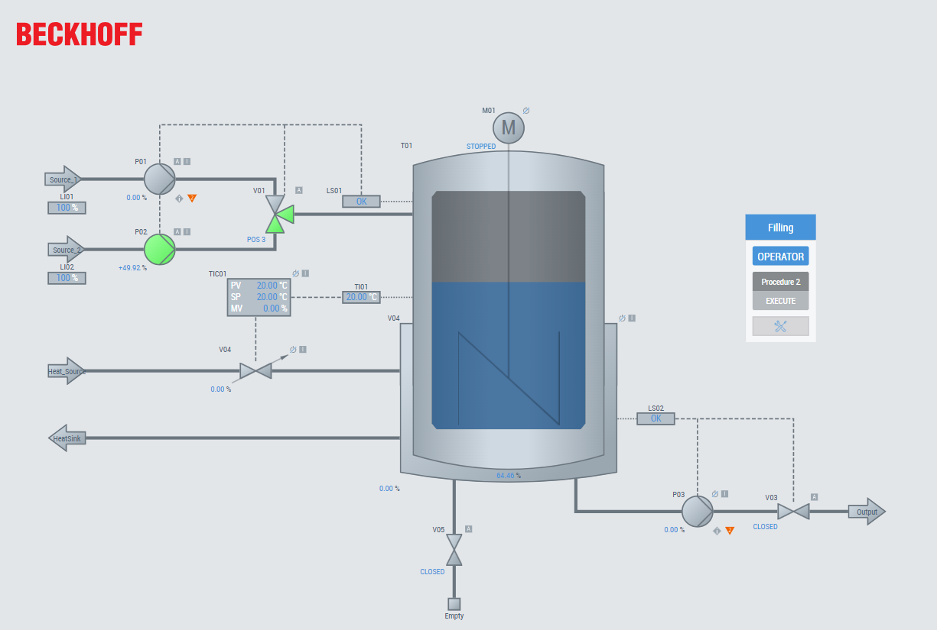

4、选择任意控件，可以观察到Chart选项卡中的Scope正在实时监控控件的运行参数，例如T01中的液位百分比。

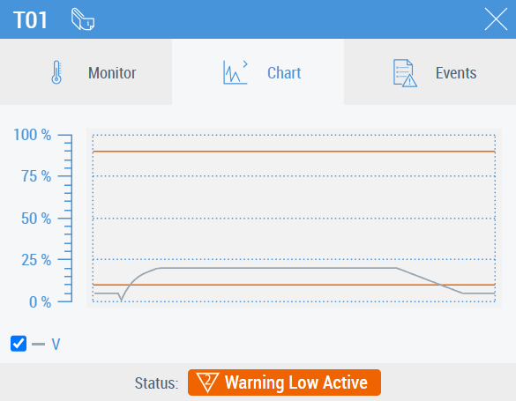

5、MTP Module自动生成的PLC代码自动部署了OPCUA通讯功能，若之前已经初始化

过OPCUA的Server，那可以直接通过上位进行通讯，本文中用SampleClient进行链接。

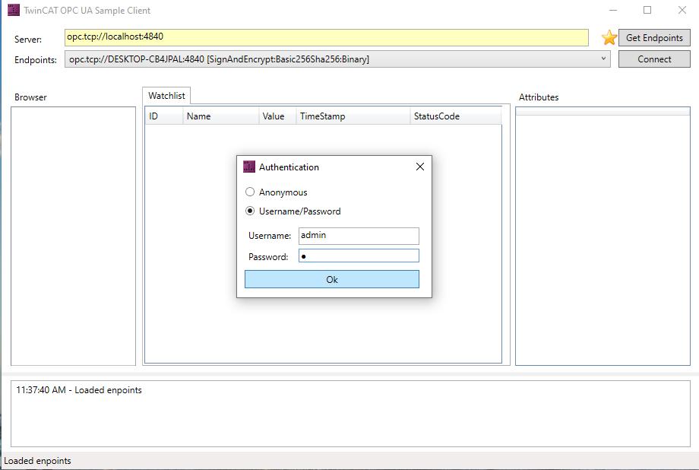

图形用户界面, 应用程序

AI 生成的内容可能不正确。

# 常见问题

## 项目更新

若在使用TwinCAT MTP过程中已经自动生成了PLC代码以及TwinCAT HMI界面，但又对MTP Module进行了修改，那只需按自动生成的步骤重新进行生成即可，项目会自动比对更新的地方随后将更新应用到PLC以及TwinCAT HMI中。

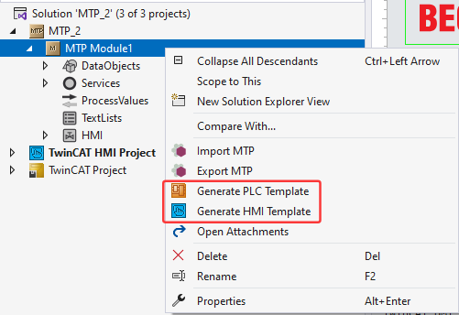

## 项目打开时无法正确加载MTP Module

打开例程或其他项目时若出现MTP Module无法正确加载的情况，可以尝试通过右键-打开方式，选择TcXaeShell64的方式打开项目。或是直接开启TcXaeShell64，然后打开Tnzip或Tszip。

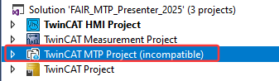

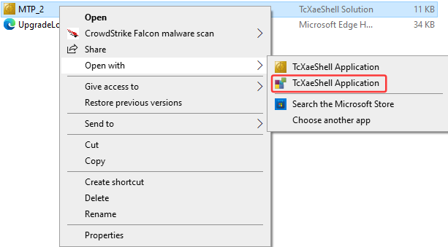

图形用户界面, 文本

AI 生成的内容可能不正确。

**上海（ 中国区总部）**

中国上海市静安区汶水路 299 弄 9号（市北智汇园）

电话: 021-66312666

**北京分公司**

北京市海淀区魏公村路6号院1号楼丽金智地中心西塔901室

电话: 010-82200036 邮箱: beijing@beckhoff.com.cn

**广州分公司**

广州市天河区珠江新城珠江东路32号利通广场1303室

电话: 020-38010300/1/2 邮箱: guangzhou@beckhoff.com.cn

**成都分公司**

成都市锦江区东御街18号 百扬大厦2305 室

电话: 028-86202581 邮箱: chengdu@beckhoff.com.cn

|  |  |
| --- | --- |
| 请用微信扫描二维码  通过公众号与技术支持交流 | 倍福官方网站：  https://www.beckhoff.com.cn  在线帮助系统：  https://infosys.beckhoff.com/index_en.htm |
| 倍福虚拟学院：  https://tr.beckhoff.com.cn/ |
| 招贤纳士：job@beckhoff.com.cn  技术支持：support@beckhoff.com.cn  产品维修：service@beckhoff.com.cn  方案咨询：sales@beckhoff.com.cn |
|  |